Diseño y construcción de Flight Data Recorder por medio del microprocesador Arduino y un lenguaje C++

Sergio Axel Medrano Cueto IAE 1884510

# ABSTRACT

**El presente documento presenta el desarrollo, elaboración y análisis de resultados obtenidos del proyecto de la construcción de una Caja Negra de una aeronave. Esto orientado desde el enfoque de uso de Arduino y su lenguaje de programación basado en C++.**

**Palabras Clave: caja negra, aeronaves, registrador de datos de vuelo**

# INTRODUCCIÓN

La eficiencia de cualquier aeronave moderna, se beneficia y a su vez depende en gran medida, en la fiabilidad continua de la electricidad. Sistemas y subsistemas [1]. Instalado incorrectamente o sin cuidado o el cableado mantenido puede ser una fuente tanto de inmediato y el peligro potencial. La continua ejecución adecuada de los sistemas eléctricos dependen del conocimiento y la técnica del mecánico que instala, inspecciona y mantiene el sistema eléctrico de alambres y cables.

Un elemento fundamental en la parte electrónica de un aeronave es la Caja Negra, el cual es un elemento fundamental, puesto que ese vuelo es un dispositivo de grabación electrónico colocado en una aeronave con el fin de facilitar la investigación de accidentes e incidentes de aviación.

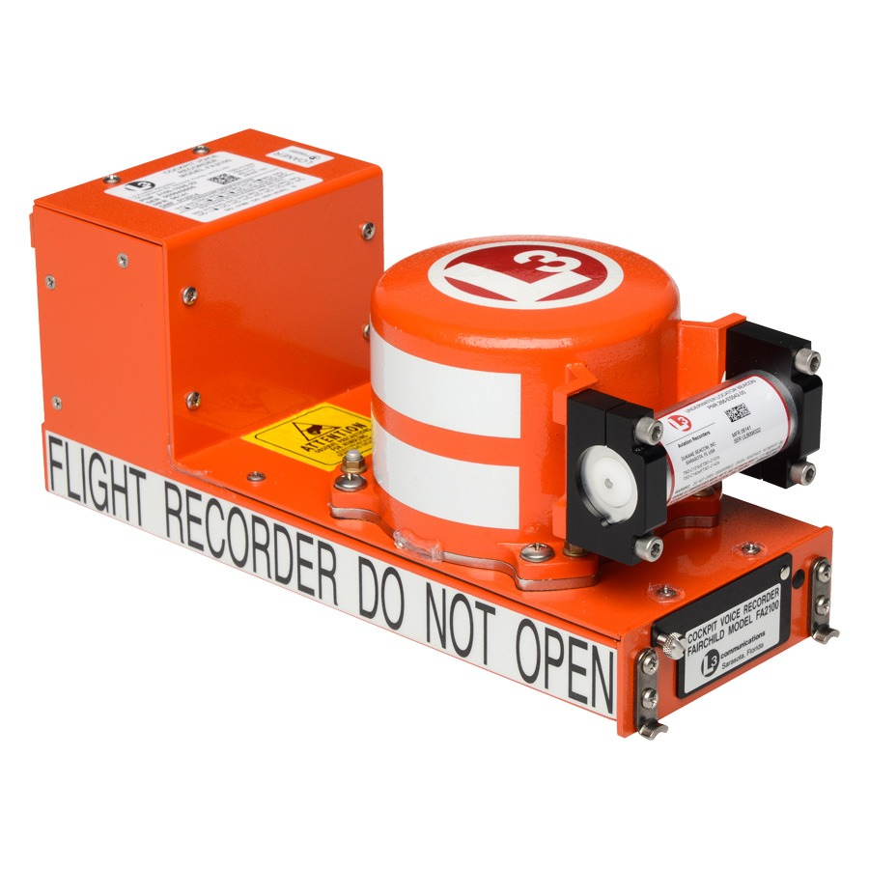

**Figura 2. Caja Negra de un avión**

Los datos registrados por la Caja Negra se utilizan para la investigación de accidentes e incidentes. Debido a su importancia en la investigación de accidentes, estos dispositivos regulados por la OACI están diseñados y construidos cuidadosamente para soportar la fuerza de un impacto de alta velocidad y el calor de un fuego intenso[3]. Contrariamente al término popular "caja negra", el exterior de  la Caja Negra está cubierto con pintura naranja brillante resistente al calor para una alta visibilidad en los restos, y la unidad generalmente se monta en la sección de cola del avión, donde es más probable que sobreviva a una accidente severo Después de un accidente, la recuperación del la la Caja Negra suele ser una alta prioridad para el organismo investigador, ya que el análisis de los parámetros registrados a menudo puede detectar e identificar causas o factores contribuyentes.

Las Cajas Negras de hoy en día reciben entradas a través de marcos de datos específicos de las Unidades de Adquisición de Datos de Vuelo (FDAU). Registran parámetros de vuelo significativos, incluidas las posiciones de control y actuador, información del motor y hora del día[3].

En general, cada parámetro se registra varias veces por segundo, aunque algunas unidades almacenan "ráfagas" de datos a una frecuencia mucho mayor si los datos comienzan a cambiar rápidamente. ¨La mayoría de los FDR registran aproximadamente de 17 a 25 horas de datos en un ciclo continuo. Las regulaciones exigen que se realice una verificación de verificación de  la Caja Negra anualmente para verificar que todos los parámetros obligatorios estén registrados¨[4]

Las Cajas Negras de hoy en día, suelen tener doble envoltura en acero inoxidable fuerte resistente a la corrosión o titanio, con aislamiento de alta temperatura en el interior. Los FDR modernos están acompañados por una baliza localizadora submarina que emite un "ping" ultrasónico para ayudar en la detección cuando se sumerge. Estas balizas funcionan hasta por 30 días y pueden operar mientras están sumergidas a una profundidad de hasta 6,000 metros (20,000 pies).[5]

# ELABORACIÓN

La construcción de la Caja Negra, fue posterior al ver el íntegro y eficiente funcionamiento de nuestro código y el circuito hecho con nuestros sensores y demás componentes. La caja negra se hizo a partir de un gabinete adquirido previamente para un proyecto precedente. A este gabinete se le hicieron los orificios pertinentes para adaptarlo a nuestro proyecto por medio de una cortada láser.

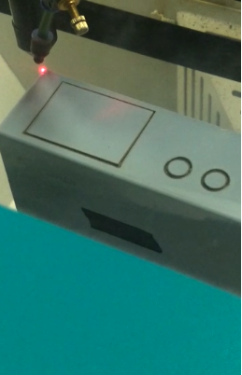

**Figura 3. Corte láser en el gabinete**

Para obtener un circuito más eficiente y optimizar los espacios, adaptamos el sistema a una Placa PSV, armando el mismo circuito de la protoboard, pero añadiendo un proceso de soldado en el circuito como se ve en la Figura.

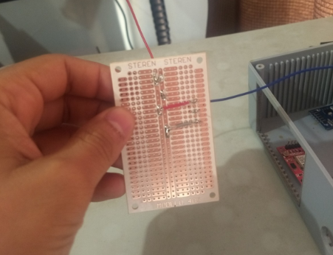

**Figura 4. Placa psv**

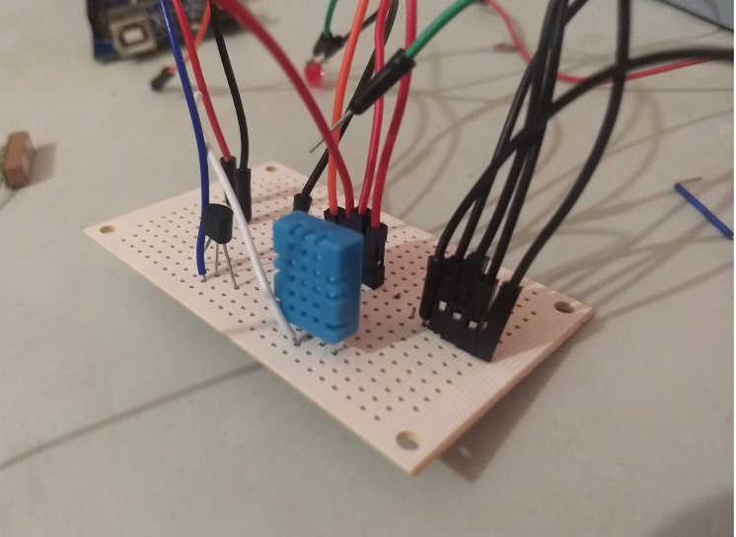

**Figura 5. Circuito soldado a la placa psv**

Se midieron los espacios de cada componente y se le hicieron los orificios correspondientes para tener los sensores y demás componentes lo más fijos posibles a la caja negra.

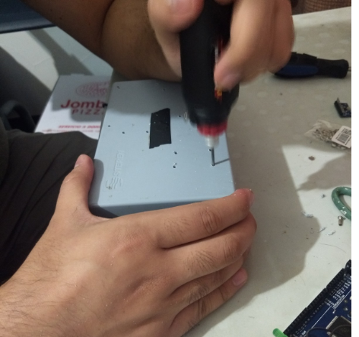

**Figura 6. Taladrado de orificios**

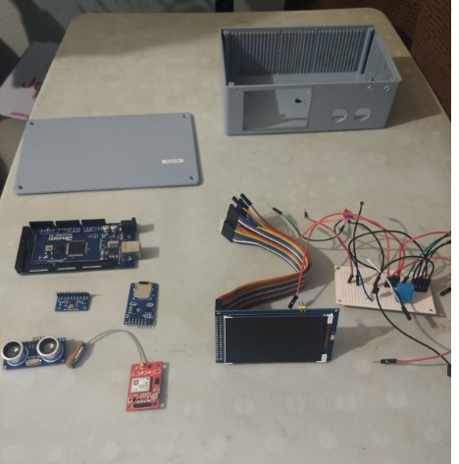

**Figura 7. Pre Ensamble de todos los componentes**

Posteriormente se ensamblan todos los componentes electrónicos a utilizar, para un ensamble eficiente de estos, se ajustó todos los componentes atornillarlos con sus orificios y los orificios hechos previamente en la Caja Negra.

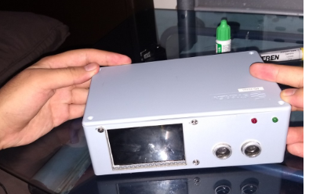

**Figura 8. Ensamblado de todos los componentes**

Para mejorar el factor de amortiguamiento de la caja, y asi lograr que aguante el impacto de la inevitable caída que se hará el día de la prueba. Se le pego Foam Cardboard en las caras de la caja, también para mejorar su resistencia al impacto y la estética del producto a presentar se le agregan capas de papel fomi.

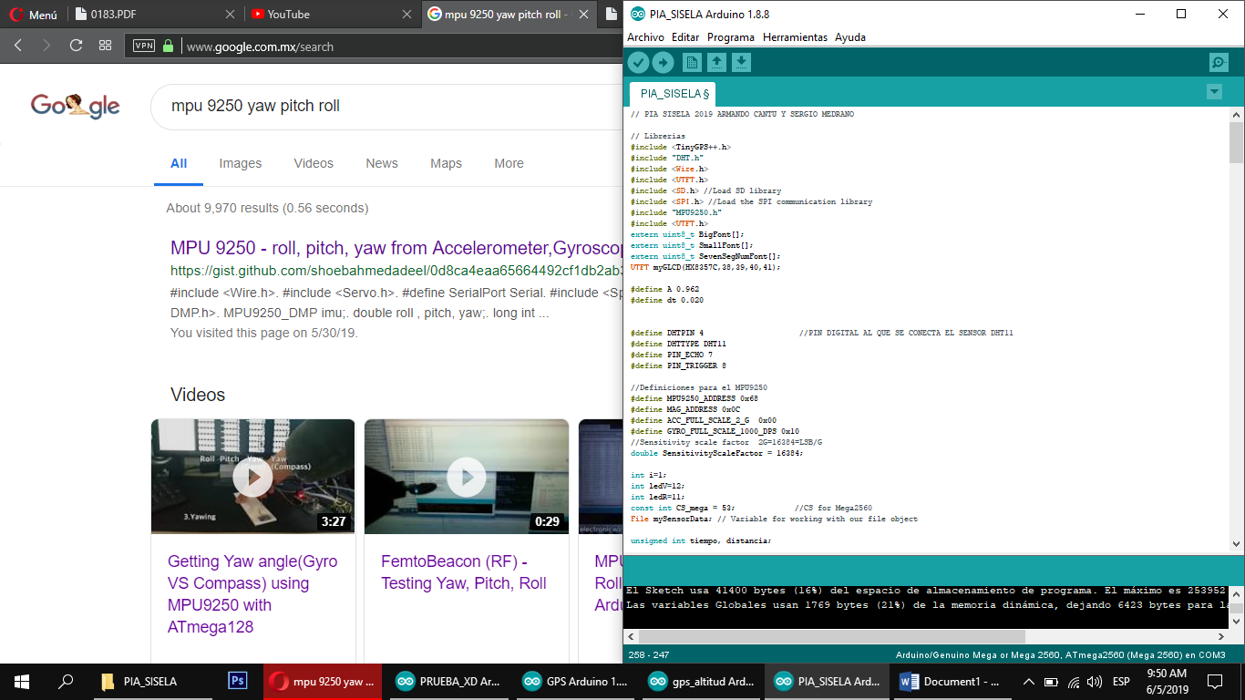1. Para empezar el código primeramente se tiene que declarar las librerías correspondientes; en este caso se declaran las librerías de: GPS, Sensor DHT11, SD, MPU9250, Comunicación SPI, Comunicación con los pins Análogos (Wire.h), y LCD TFT.

Se definen los pins de los sensores que se comunican específicamente a ciertos pins del Arduino Mega como el DHT11, Sensor Ultrasónico (Echo y Trigger), después de esto se definen los registros del MPU 9250, por ultimo declararemos dos LEDS en los pins (12=verde, 11=roja), declararemos que el pin 53 será nuestro CS para la comunicación con el módulo micro SD, declararemos tiempo y distancia para nuestro sensor ultrasónico y declararemos la variable de donde estará trabajando nuestro archivo SD.

1

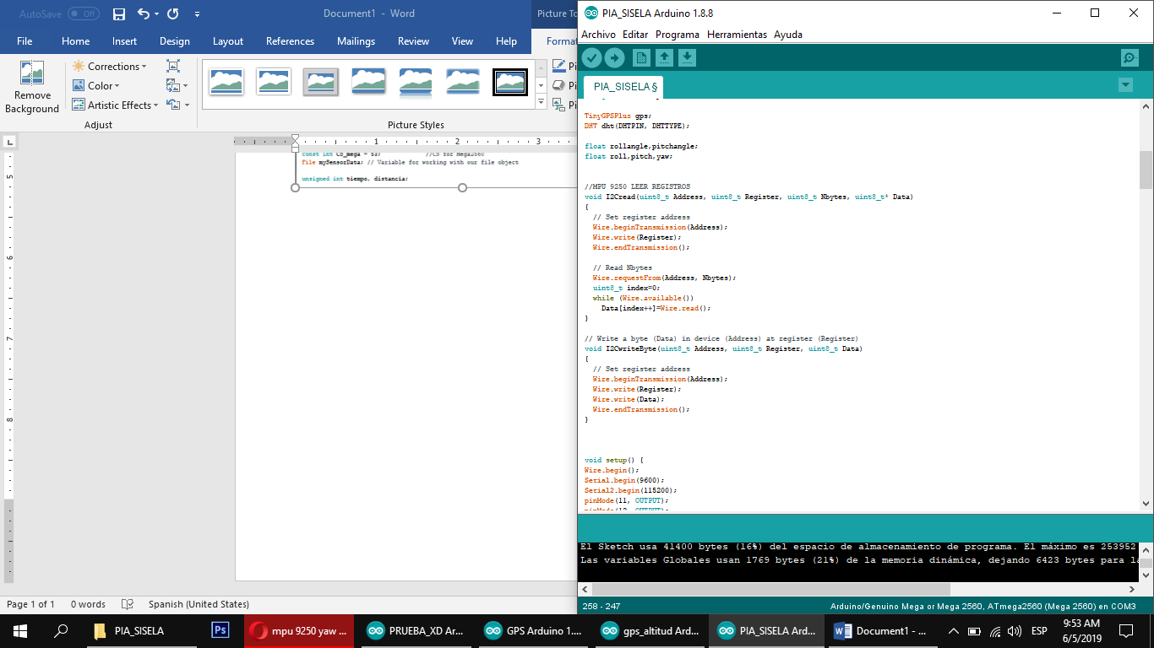2. Declararemos variables para la obtencion del pitch, roll y yaw, empezaremos a abrir los registros especificos del MPU 9250

2

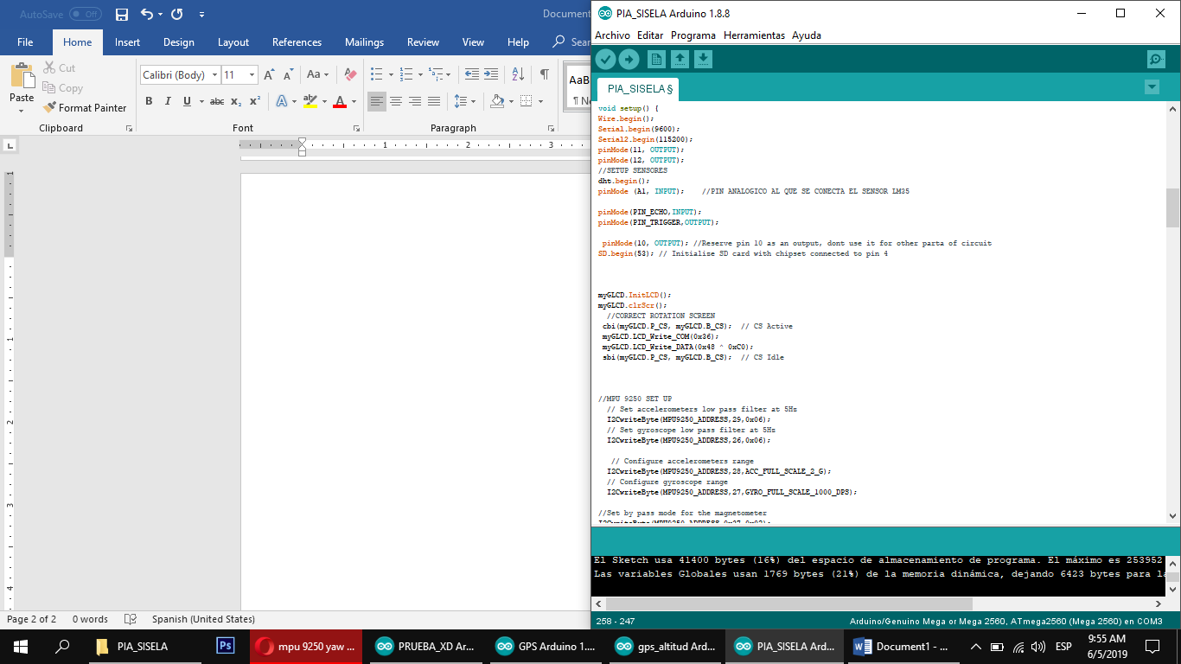3. Dentro del set up declaramos la velocidad en la que queremos que las variables impresas en el monitor serial se impriman, declararemos que tipo de pins son los LEDS en este caso un output, comenzaremos a el DHT11, declararemos el pin A1 como input para el sensor LM35 significa que recibiremos la señal de ese sensor, definiremos el pin Echo como input y el Trigger como output, inicialisaremos la SD en el pin 53, inicialisaremos la pantalla LCD y ejecutaremos un comando para que nos de la correcta rotacion de la pantalla.

3

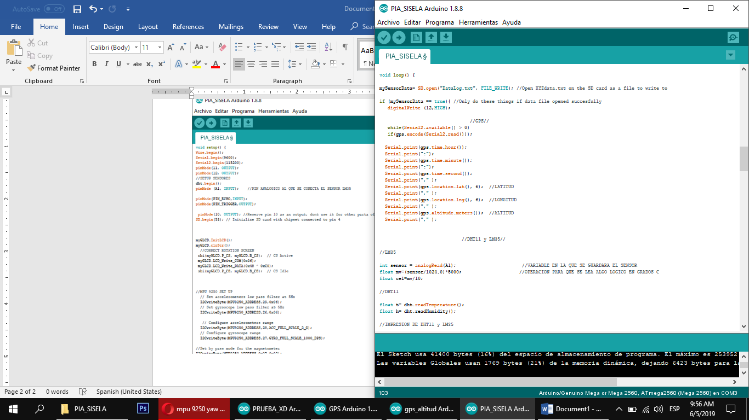

4. En el void loop primeramente nos sersioraremos de que la sd este funcionando bien, con un if diremos que si se abrio correctamente el archivo DataLog.txt haga entonces todo la funcion debajo del if, esto incluye encender el LED verde indicador de que si esta funcionando bien la SD, depues de esto inicaremos comunicación con el modulo GPS pidiendo los datos codificados como el tiempo, latitud, longitud y altitud y imprimiendolos al monitor serial.

4

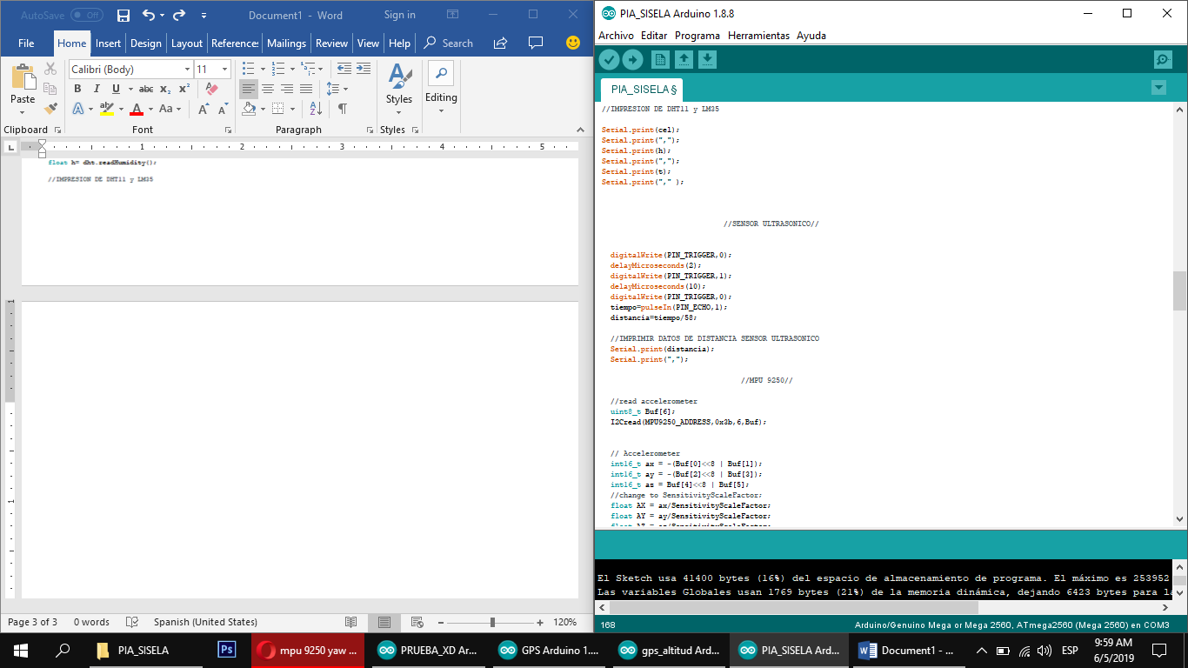5. Esta parte la lectura de los sensores LM35 y DHT11, primeramente, para que el sensor LM35 nos arroje un dato lógico tenemos que hacer una operación que nos convierte la señal analógica a grados Celsius, el sensor DHT11 ya que es digital nos arroja automáticamente la temperatura y humedad en grados Celsius y porcentaje para la humedad. Por último, imprimiremos al monitor serial estas variables

5

5

6. En esta parte leeremos los datos del sensor ultrasónicos, en esta parte los datos se tienen que convertir a metros y después imprimimos en el monitor serial.

6

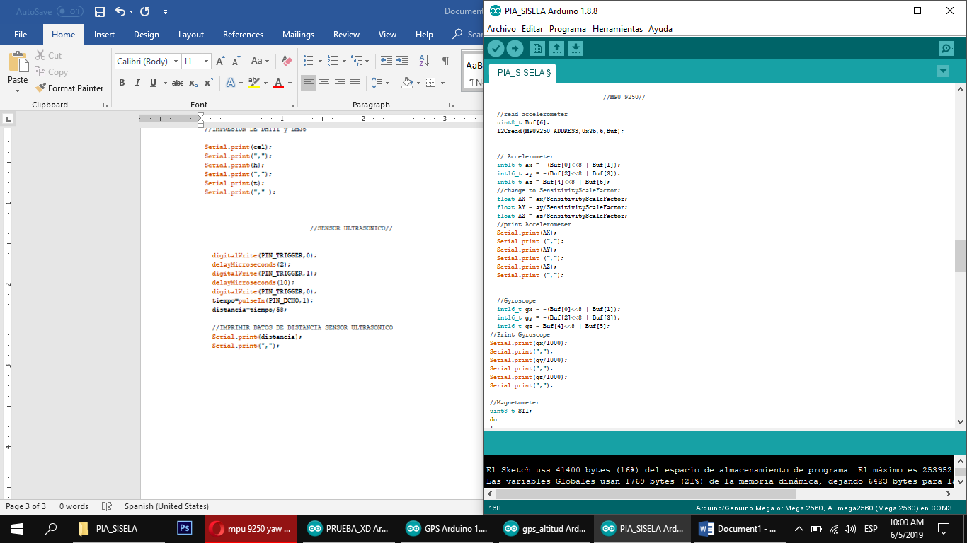

7. En esta parte leeremos el MPU 9250 y imprimimos al monitor serial.

7

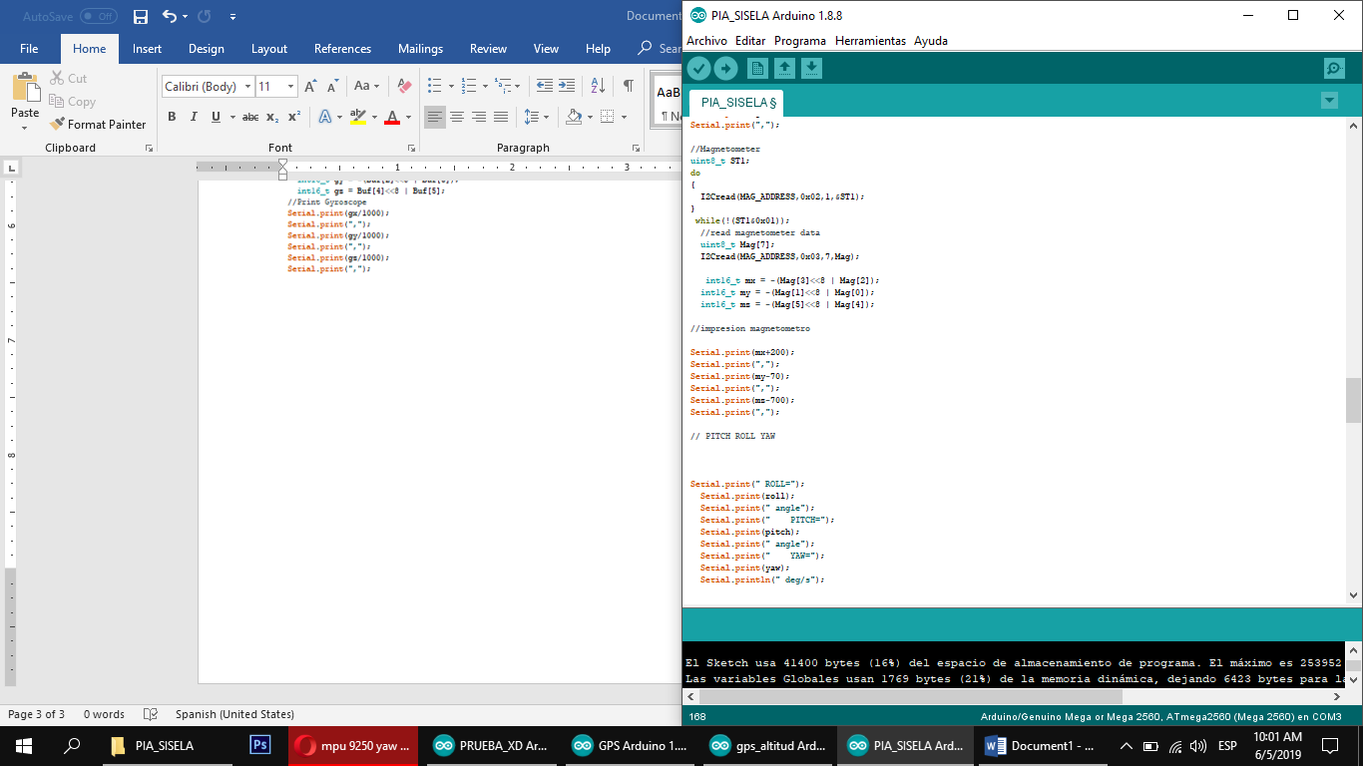

7

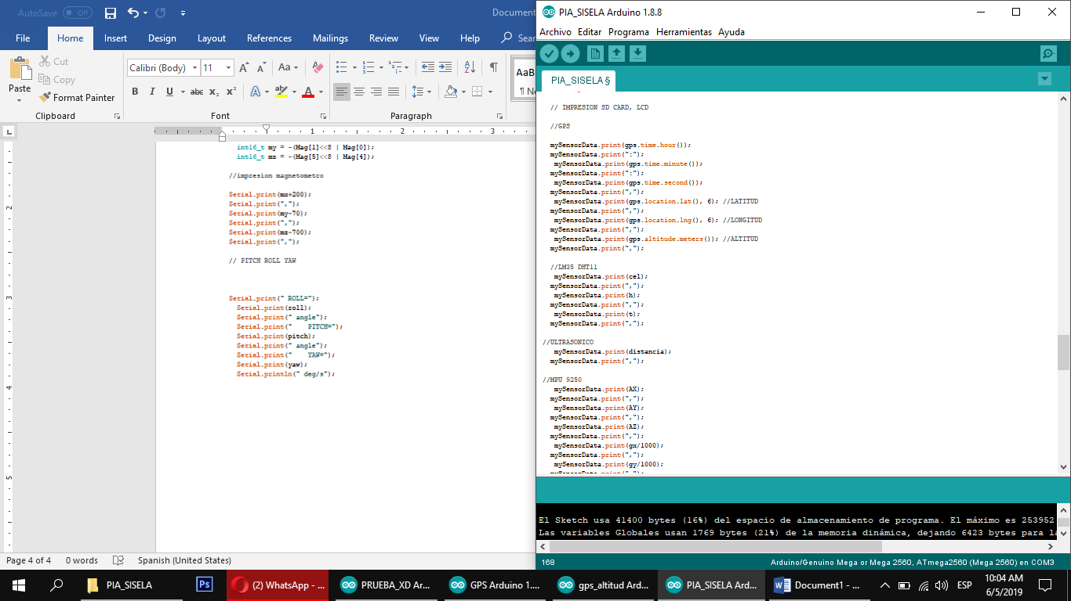

8. En esta parte ya imprimimos y guardamos en la SD todos los datos ya sacados en las partes anteriores.

8

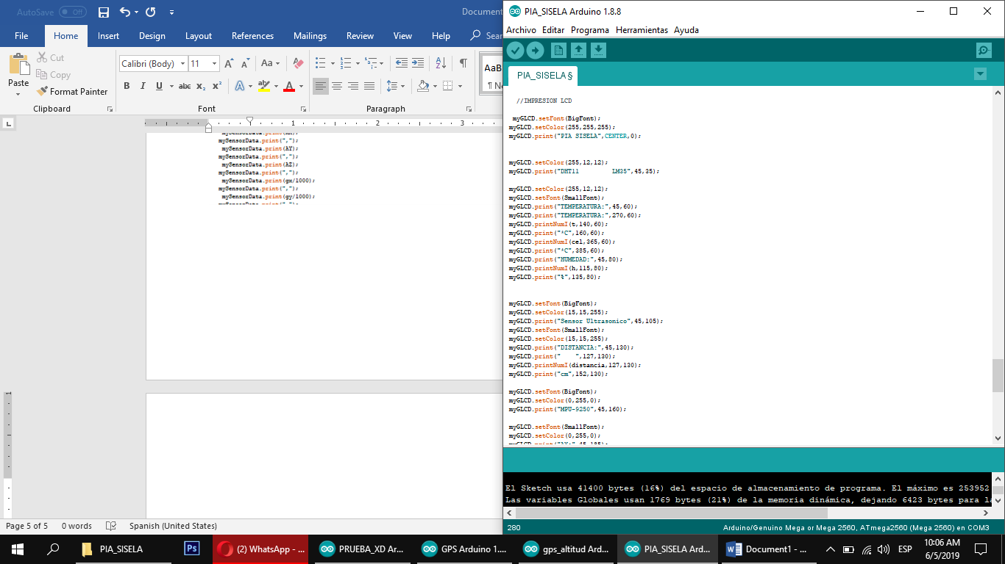

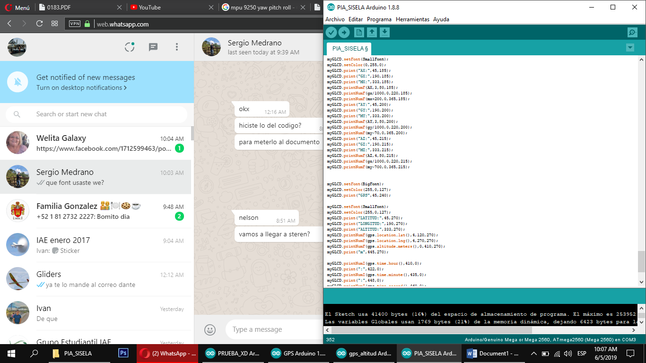9. Imprimimos en la pantalla LCD

9

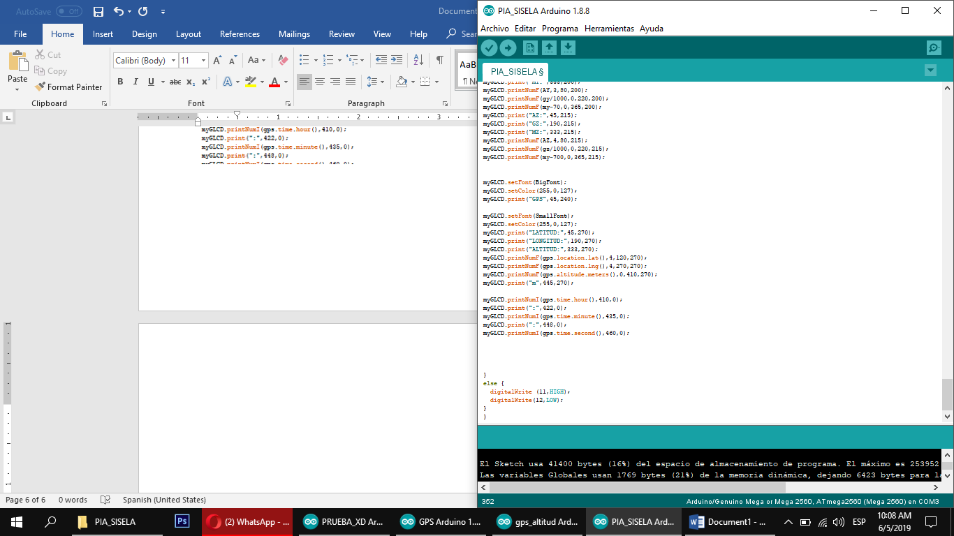

10

10. En esta parte diremos que si el primer if del SD no se cumple encienda la LED roja y apague la verde en señal de que algo esta mal con la SD.